Chapitre 3 leçon 1
MECANIQUE NEWTONIENNE

BUT: comment décrire avec précision le mvt (mouvement) d’un mobile et comment prédire son mvt à partir des forces qu’il subit.

- DESCRIPTION D’UN MOUVEMENT
pour définir une étude mécanique on choisit un référentiel, on établit le système étudié et on effectue le bilan des forces.
1Référentiel d’étude
Un référentiel est un objet qu’on considère fixe, on y associe: une origine, un repère, une base de temps.
Un référentiel est galiléen si le principe d’inertie (1ère loi de Newton) y est vérifié.
Un référentiel galiléen est soit fixe soit animé d’un M.R.U (mouvement rectiligne uniforme).
2Système étudié
Le système étudié est l’objet dont on veut connaître le mvt. Cependant tous les points de l’objet n’ont pas des trajectoires faciles à étudier. On se limite au point dont la trajectoire est la plus simple: centre d’inertie.
3Bilan des forces
On liste les forces extérieures qui s’exercent sur le système.
cf: fiche méthode

- DEFINITIONS VECTORIELLES
Pour étudier correctement le mvt d’un pt M, on doit connaître à chaque instant sa position, sa vitesse et son accélération.
Vecteur position

1Vecteur position
(O, ,, ) forme une base orthonormée, O est fixe.
Le vecteur position de M est :
=++

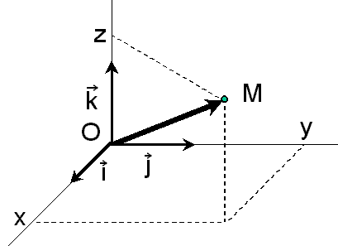
La trajectoire de M peut être :
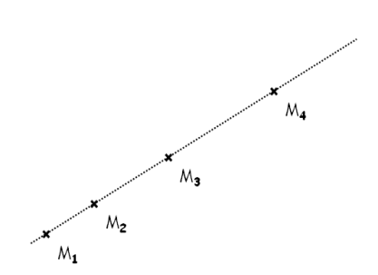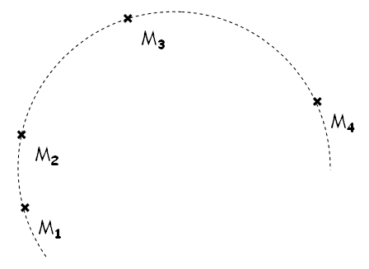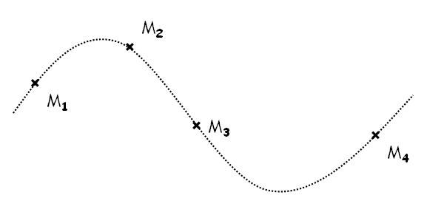

rectiligne circulaire curviligne

2Vecteur vitesse

Le point M se déplace de M₁ à M₂ en un temps Δt. Son vecteur vitesse moyenne sur ce trajet est:
v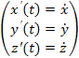 si OM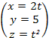 alors v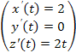

Lorsque Δt devient très petit, cette vitesse moyenne tend vers la vitesse instantanée de M. On la note
v===++=

et peut se noter ou
Si la vitesse est constante le mvt est dit uniforme.

3Vecteur accélération

La vitesse du point M passe de à en un temps Δt. On définit l'accélération moyenne =
=++
Par définition =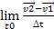== peut se noter ou

Si la vitesse est constante on dit que le mouvement est uniformément accéléré ou ralenti.

- CONSTRUCTIONS VECTORIELLES

1Le M.A.P
Un système de marquage électrique permet d'enregistrer sa trajectoire.
Référentiel : terrestre (galiléen)
Système : mobile autoporteur assimilé à son centre d'inertie G.
Bilan des forces :
- poids
- force exercée par le coussin d'air
Le M.A.P est soumis à 2 forces qui se compensent, tout se passe comme si il n'était soumis à aucune force, on dit qu'il est pseudo-isolé.
Un système est isolé lorsqu'il est soumis à aucune force.
2Vecteur vitesse
Si l'intervalle de temps Δt entre deux positions successives est petit, on peut faire l'approximation que la vitesse moyenne entre M₁ et M₃ est égale à la vitesse instantanée en M₂.
_{(M2)}=

est tangent à la trajectoire en M₂
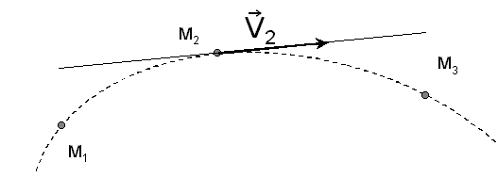
3Vecteur accélération
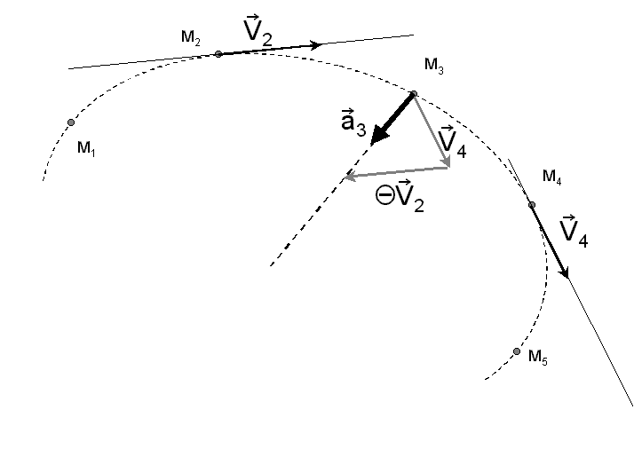
On veut tracer le vecteur accélération au point M₃
=

Méthode: translaté en M₃
translaté - en
On mesure la longueur
que l'on exprime en m.s⁻¹
grâce à l'échelle utilisée
On calcule a3
on trace colinéaire à en précisant l'échelle utilisée.
Si accélération constante alors le mouvement est uniformément accéléré ou ralenti

- LES TROIS LOI DE NEWTON

1Première loi de Newton(principe d'inertie)
Tout corps persévère en son état de repos ou mouvement rectiligne uniforme si les forces qui s'exercent sur lui se compensent.
Actualisation: Si un système est pseudo isolé dans un référentiel galiléen alors son centre d'inertie est immobile ou à un mouvement rectiligne uniforme.
Réciproque: Si le centre d'inertie d'un système est immobile ou à un mouvement rectiligne uniforme dans un référentiel galiléen, alors ce système est pseudo isolé
2Seconde loi de Newton(théorème du centre d'inertie(loi fondamentale de la dynamique))
Dans un référentiel galiléen la somme des forces extérieures appliquées au système de masse m est proportionnelle en vecteur à l'accélération du centre d'inertie. Ce coefficient est proportionnelle à la masse m
m=
3Troisième loi de Newton(principe des actions réciproques)
Si un système A exerce une force sur un système B noté alors B exerce sur A une force égale mais opposée c'est à dire autrement dit = -

